Actief natuurkundig denken - De Woudschoten 2018 editie - Samengesteld door Kars Verbeek – Werkgroep vrijdag 14 december

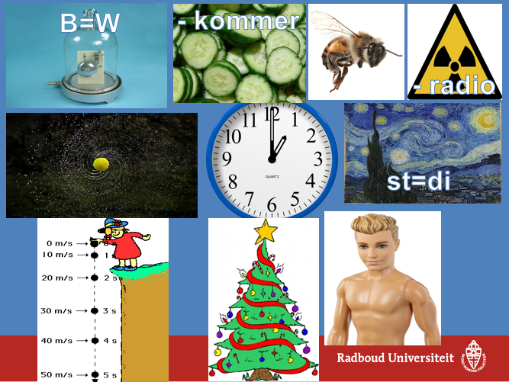

Welk Woord Weg: kies steeds een van de vier woorden en leg uit waarom je deze weglaat.
Lading
Stroom
Spanning
Weerstand

“wij laten het woord ……………………………… weg omdat ……………………………………………………………………….”
1,6 x 10^-19
2,99 x 10^8
6,626 x10^-34
6,67 x 10^-11

“wij laten het woord ……………………………… weg omdat ……………………………………………………………………….”

Becquerel
Gray
Sievert
Curie

“wij laten het woord ……………………………… weg omdat ……………………………………………………………………….”

Temperatuur
Dichtheid
Soortelijke weerstand
Smeltpunt

“wij laten het woord ……………………………… weg omdat ……………………………………………………………………….”
Energie
Kracht
Versnelling
Snelheid

“wij laten het woord ……………………………… weg omdat ……………………………………………………………………….”

Joule
Newton
Calorie
Elektronvolt

“wij laten het woord ……………………………… weg omdat ……………………………………………………………………….”

Meter
Newton
Kilogram
Seconde

“wij laten het woord ……………………………… weg omdat ……………………………………………………………………….”

massa
gewicht
normaalkracht
zwaartekracht

“wij laten het woord ……………………………… weg omdat ……………………………………………………………………….”
Staande golf
Lopende golf
Longitudinale golf
Transversale golf

“wij laten het woord ……………………………… weg omdat ……………………………………………………………………….”

Golflengte
Frequentie
Golfsnelheid
Periode

“wij laten het woord ……………………………… weg omdat ……………………………………………………………………….”

Middelpuntzoekende kracht
Baanstraal
Baansnelheid
Periode

“wij laten het woord ……………………………… weg omdat ……………………………………………………………………….”

Luchtwrijving
Gewicht
Middelpuntzoekende kracht
Normaalkracht

“wij laten het woord ……………………………… weg omdat ……………………………………………………………………….”
Inductie
Elektromagneet
Fluxverandering
Elektrisch veld

“wij laten het woord ……………………………… weg omdat ……………………………………………………………………….”

PTC
NTC
LDR
LED

“wij laten het woord ……………………………… weg omdat ……………………………………………………………………….”

Middelpuntzoekende kracht
Baanstraal
Magnetisch veld
Lorentzkracht

“wij laten het woord ……………………………… weg omdat ……………………………………………………………………….”

Weber
Gauss
Volt
Flux

“wij laten het woord ……………………………… weg omdat ……………………………………………………………………….”
Staande golf
Lopende golf
Longitudinale golf
Transversale golf

“wij laten het woord ……………………………… weg omdat ……………………………………………………………………….”

Golflengte
Frequentie
Golfsnelheid
Periode

“wij laten het woord ……………………………… weg omdat ……………………………………………………………………….”

Stroomsterkte
Spanning
Geleidbaarheid
Elektronen

“wij laten het woord ……………………………… weg omdat ……………………………………………………………………….”

Arbeid
Vermogen
Elektrische energie
Soortelijke weerstand

“wij laten het woord ……………………………… weg omdat ……………………………………………………………………….”
Welk Woord Weg Woudschoten: kies steeds 1 van de 4 woorden + leg uit waarom je deze weglaat.
Lading
Stroom
Spanning
Weerstand

“wij laten het woord ……………………………… weg omdat ……………………………………………………………………….”
Luchtwrijving
Gewicht
Middelpuntzoekende kracht
Normaalkracht

“wij laten het woord ……………………………… weg omdat ……………………………………………………………………….”

Becquerel
Gray
Sievert
Curie

“wij laten het woord ……………………………… weg omdat ……………………………………………………………………….”

Temperatuur
Dichtheid
Soortelijke weerstand
Smeltpunt

“wij laten het woord ……………………………… weg omdat ……………………………………………………………………….”
Energie
Kracht
Versnelling
Snelheid

“wij laten het woord ……………………………… weg omdat ……………………………………………………………………….”

Joule
Newtonmeter
Calorie
Elektronvolt

“wij laten het woord ……………………………… weg omdat ……………………………………………………………………….”

Meter
Newton
Kilogram
Seconde

“wij laten het woord ……………………………… weg omdat ……………………………………………………………………….”

massa
gewicht
normaalkracht
zwaartekracht

“wij laten het woord ……………………………… weg omdat ……………………………………………………………………….”
Verboden te zeggen: begrip uitleggen waarbij een aantal woorden niet gebruikt mogen worden.
Uit te leggen woord: “Vermogen”

Verboden woorden:
Joule
Watt
Spanning
Energie
Omzetten

Uit te leggen woord: ”Arbeid”

Verboden woorden:
Joule
Newtonmeter
Vermogen
Energie
Verrichten
Uit te leggen woord: ”Energie”

Verboden woorden:
Joule
Calorie
Vermogen
Arbeid
Warmte

Uit te leggen woord: “Warmte”

Verboden woorden:
Wrijving
Joule
Arbeid
Temperatuur
Energie

Uit te leggen woord: ”Massa”

Verboden woorden:
(Kilo)gram
Weegschaal
Gewicht
Zwaar
Hoeveelheid
Uit te leggen woord: ”Kracht”

Verboden woorden:
Newton
Versnelling
Gewicht
Vector
Wisselwerking

Uit te leggen woord: “Versnelling”

Verboden woorden:
Kracht
Verandering
Snelheid
m/s²
Vertraging

Uit te leggen woord: ”Ellips”

Verboden woorden:
Baan
Satelliet
Cirkel
Gravitatie
Komeet
Uit te leggen woord: ”Tijd”

Verboden woorden:
Seconde(n)
Duurt
Uren/uur
Minuten
Klok
Verboden te zeggen: begrip uitleggen waarbij een aantal woorden niet gebruikt mogen worden.
Uit te leggen woord: “Vermogen”

Verboden woorden:
Joule
Watt
Spanning
Energie
Omzetten

Uit te leggen woord: ”Flux”

Verboden woorden:
Spoel
Magneet
Weber
Tijd
Elektromagneet
Uit te leggen woord: ”Energie”

Verboden woorden:
Joule
Calorie
Vermogen
Arbeid
Warmte

Uit te leggen woord: “Staande golf”

Verboden woorden:
Knopen
Buiken
Snaar
Lopende
Uit te leggen woord: ”Lading”

Verboden woorden:
Elektron
Coulomb
Ampère
Stroomsterkte
Negatief
Uit te leggen woord: ”Inductie”

Verboden woorden:
Spanning
Spoel
Fluxverandering
Magneet
Tijd

Uit te leggen woord: “Dynamo”

Verboden woorden:
Wisselspanning
Spoel
Magneet
Fiets
Opwekken
Uit te leggen woord: ”Fase”

Verboden woorden:
Gereduceerde
Tegenfase
Golven
Interferentie
Seconden
Uit te leggen woord: ”Resonantie”

Verboden woorden:
Meetrillen
Eigenfrequentie
Brug
Wijnglas
Buis
Verboden te zeggen: begrip uitleggen waarbij een aantal woorden niet gebruikt mogen worden.
Uit te leggen woord: “Activiteit”

Verboden woorden:
Verval
Deeltjes
Atomen
Per seconde
Becquerel

Uit te leggen woord: ”Brekingsindex”
Verboden woorden:
Licht
Hoek
Inval
Sinus
Kortste weg
Uit te leggen woord: ”Impuls”

Verboden woorden:
Kracht
Verandering
Versnelling
Snelheid
Massa

Uit te leggen woord: “isotoop”

Verboden woorden:
massagetal
aantal
protonen
neutronen
zelfde

Uit te leggen woord: ”Intensiteit”

Verboden woorden:
Watt
Vermogen
Ontvangen
Per seconde
Zon
Uit te leggen woord: ”Foto-elektrisch effect”
Verboden woorden:
Uittree
Ultraviolet (UV)
Frequentie
Metaal
elektronen

Uit te leggen woord: “Alfa-verval”

Verboden woorden:
Helium-kern
Twee
Neutronen
Protonen
Instabiel
Uit te leggen woord: ”Newton’s cradle”
Verboden woorden:
Balletjes
Demonstratie
Impulsbehoud
Tik-tak
Vijf
Uit te leggen woord: ”Emissielijn”

Verboden woorden:
Spectrum
Golflengte
Heet
Gas
Kleur
Physictionairy: tekenen van natuurkundige begrippen (of wedstrijdje uitbeelden)
Tijd | Zwaartekracht | Energie
Massa | Weerstand | Stroomsterkte
Gewicht | Lading | Rendement
Temperatuur | Vermogen | Frequentie
Veerconstante | Arbeid | Trillingstijd
Spanning | Geleidbaarheid | Versnelling
Brekingsindex | Beeldafstand | Dichtheid
Volume | Convergent | Luchtwrijving
Equivalente dosis | Activiteit | Halveringstijd
Elasticiteitsmodulus | Geleiding | Convectie
Physictionairy: tekenen van natuurkundige begrippen (of wedstrijdje uitbeelden)
Magnetische Flux | Lorentz kracht | Energie
Inductie | Weerstand | Stroomsterkte
Lopende golf | Lading | Rendement
Warmte | Vermogen | Frequentie
Veerconstante | Fase | Trillingstijd
Spanning | Geleidbaarheid | Diode
Resonantie | Amplitude | Faseverschil
Periode | Grondfrequentie | Cardiogram
Transversaal | Lichtsnelheid | Longitudinaal
Amplitudemodulatie | Soortelijke weerstand | Parallel
Physictionairy: tekenen van natuurkundige begrippen (of wedstrijdje uitbeelden)
Foton-energie | Tunneling | Effectieve temperatuur
Activiteit | Halveringstijd | Beta-straling
Uittree-energie | Middelpuntzoekende kracht | Zwarte straler
Olifant | baansnelheid | Broglie-golflengte
Constructieve interferentie | Scanning tunneling microscope | ioniseren
Foto-elektrisch effect | Impuls | Elektronvolt
Equivalente dosis | Echografie | Elasticiteitsmodulus
Treksterkte | CT-scan | Doordringend vermogen
Absorptielijnen | Radiale snelheid | Dopplerverschuiving
Stralingsintensiteit | Infrarood straling | Radio golven
Spel/puzzel/raadsel
Geef in \puzzle-maker.com een lijstje zoals:
Stroomsterkte/Ampère
Spanning/Volt
Weerstand/Ohm
Geleidbaarheid/Siemens
Lading/Coulomb
Energie/Joule
Vermogen/Watt
Rendement/%
En zoiets is het resultaat:
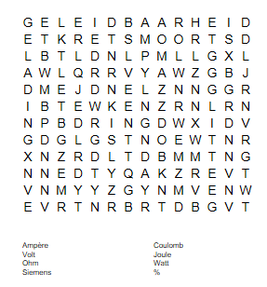

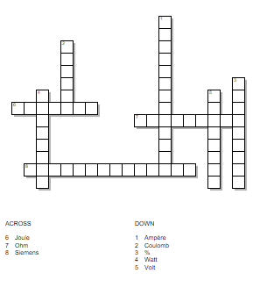
Vectoren bingo:

Alle materialen staan klaar op te printen hier: https://bernardblogt.wordpress.com/2015/10/31/vector-bingo/

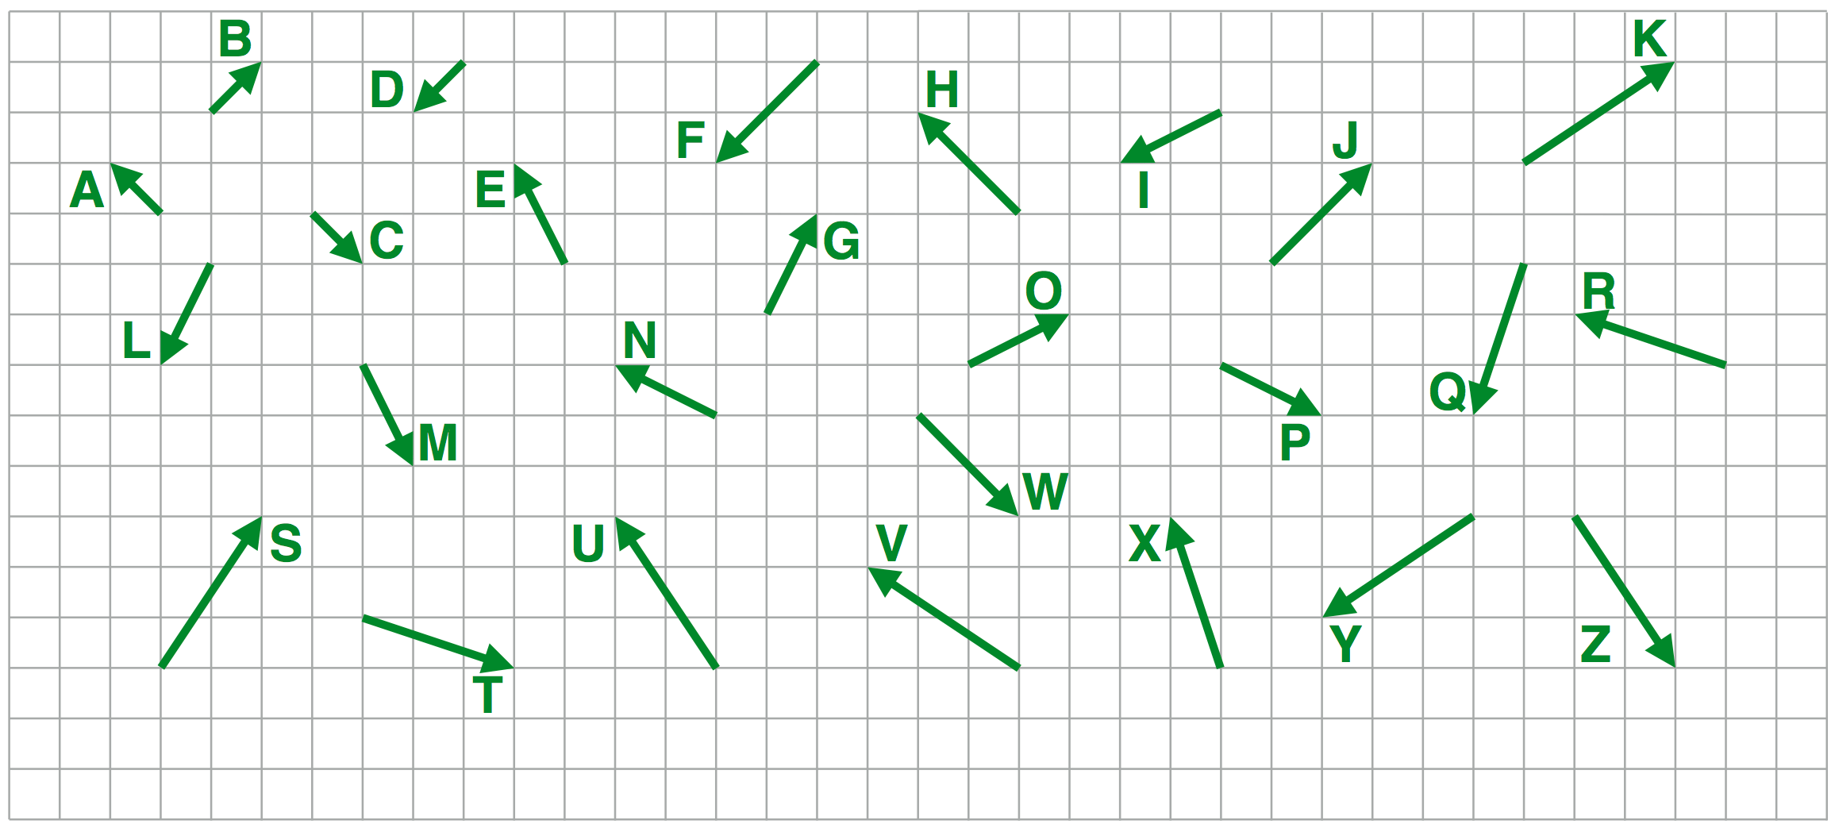

1. Sorteer onderstaande karren op volgorde van grootste naar kleinste kinetische energie:
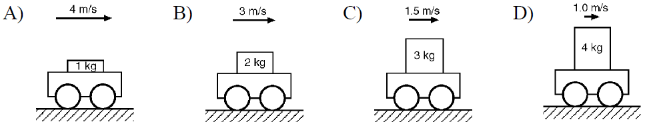

2. Hieronder werkt steeds dezelfde kracht F op een doos. Sorteer in onderstaande situaties de verrichtte arbeid van groot naar klein:
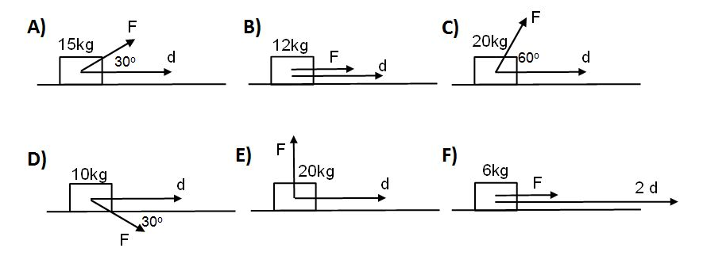
3. Hieronder zie je 6 keer dezelfde kist waarop vanuit stilstand 2 krachten werken (6N en 10N) gedurende 3,0 seconden. Rangschik de kisten op volgorde van eindsnelheid na 3,0 seconden van groot naar klein:
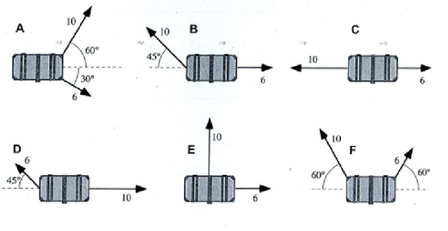
4. Onderstaande afstand-tijd diagrammen gaan over dezelfde auto. Sorteer de diagrammen van grootste naar kleinste gemiddelde snelheid gedurende de 10 seconden:
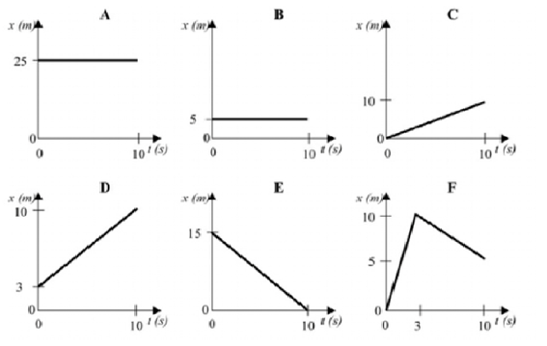
5. Sorteer de verschillende onderstaande situaties van grootste naar kleinste versnelling:
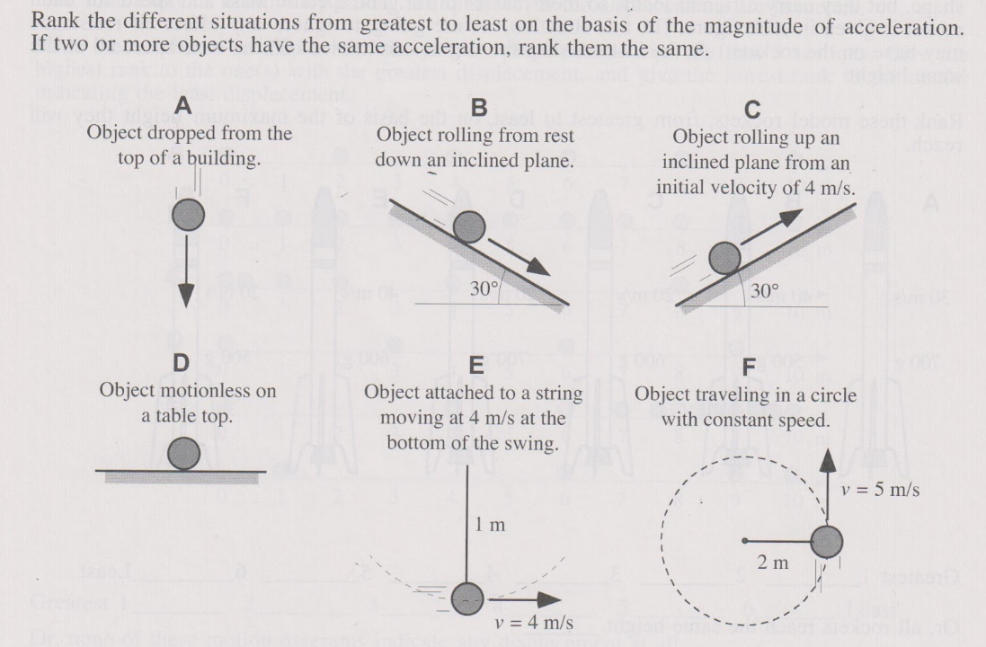
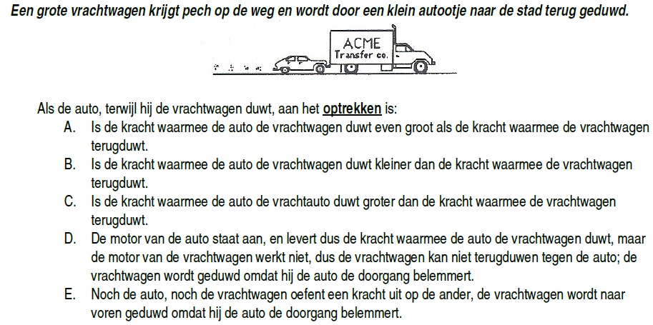
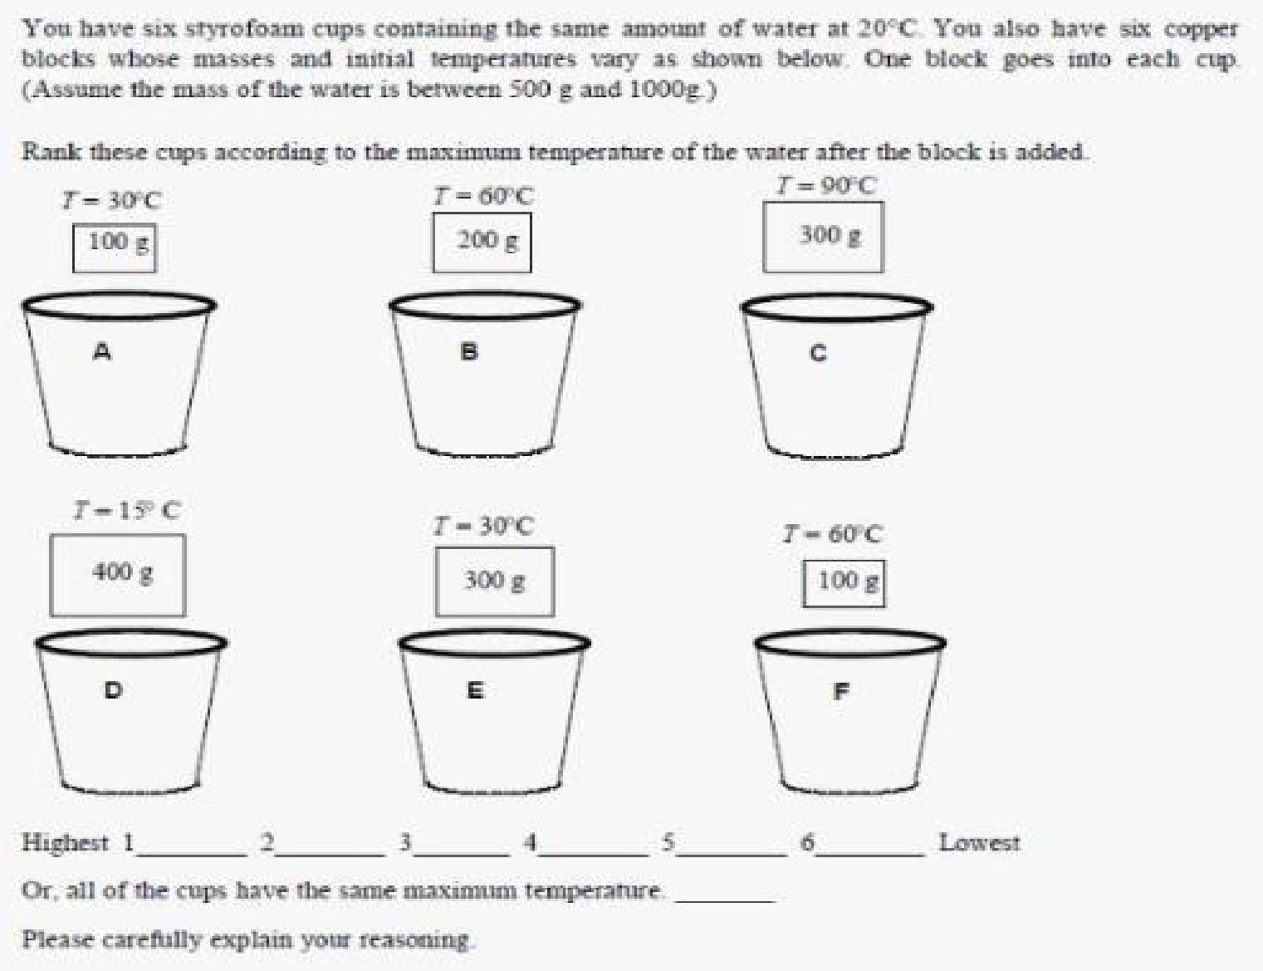
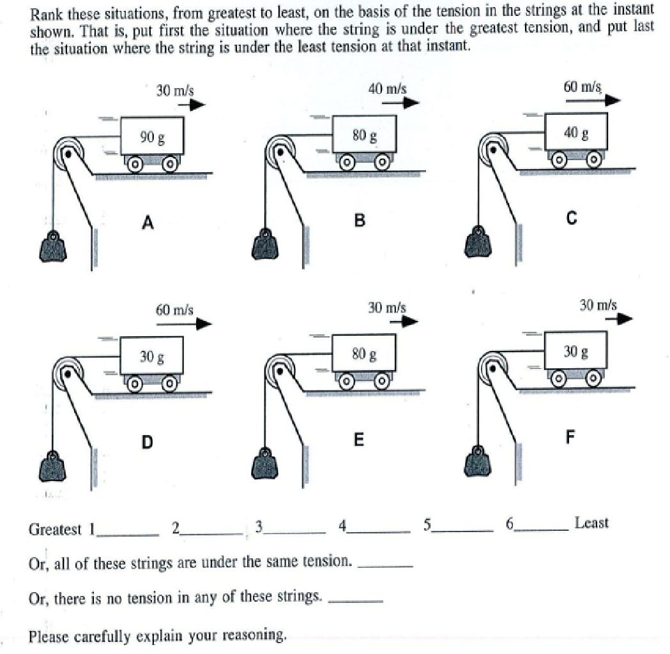

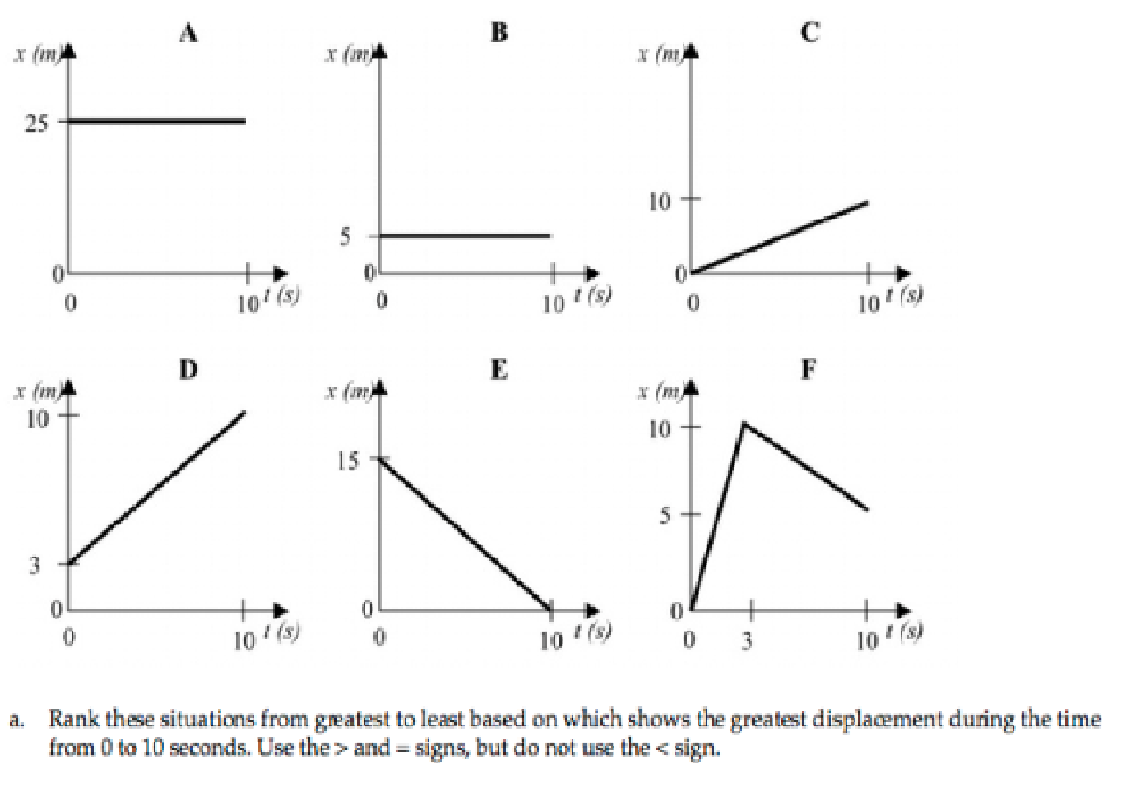

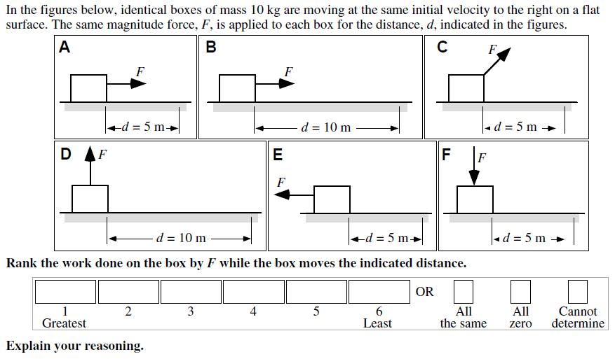

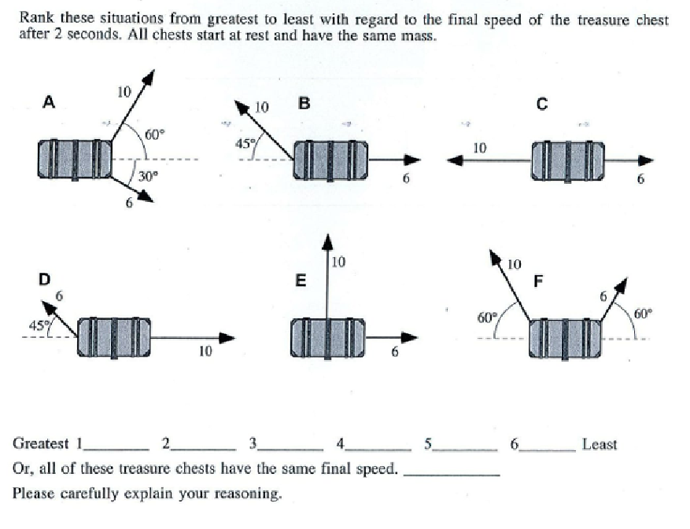
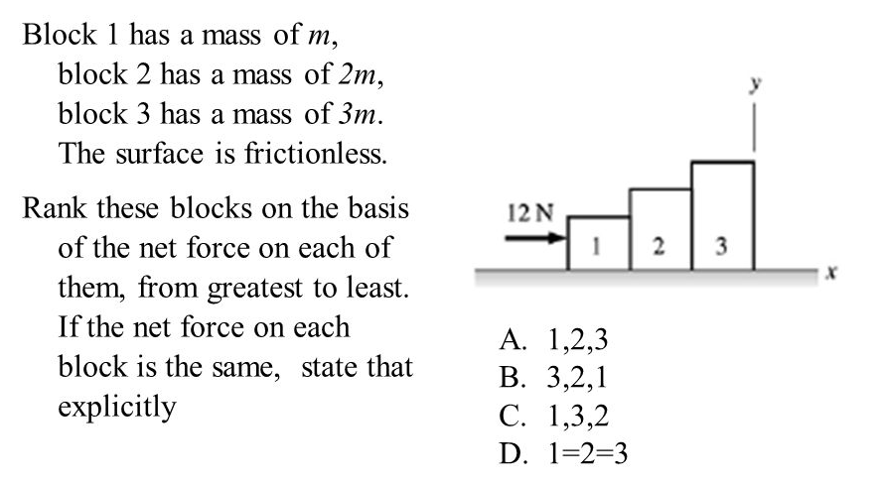

Ranking Task: sorteer de onderstaande figuren en geef het “geheime woord” door aan uw docent
1. Sorteer onderstaande schakelingen op volgorde van grootste naar kleinste weerstand:
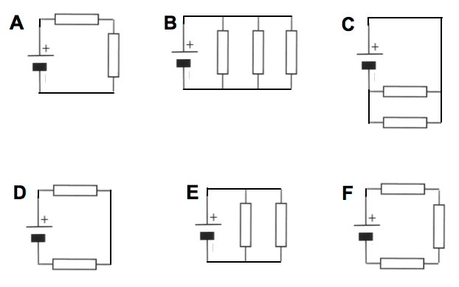
P) F, A=D, C=E, B K) B, C=E, A=D, F S) B, F, C=E, A=D T) B, F, A=D, C=E
2. Sorteer onderstaande schakelingen op volgorde van grootste naar kleinste totale vermogen:
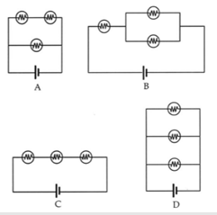
A) A,B,C,D U) D,C,B,A O) D,A,B,C E) C,B,A,D I) D,B,A,C
3. Hieronder zie je 6 gitaarsnaren met dezelfde lengte. Sorteer de snaren op volgorde van grootste naar kleinste golfsnelheid:
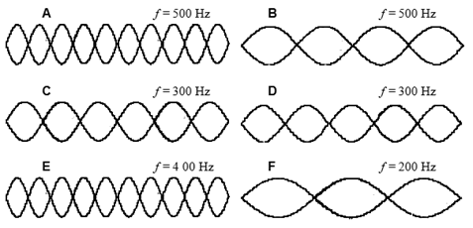
T) A,E,C,D,B,F L) B,F,D,A=C,E S) F,B,D,C,E,A M) F,B,D,A=C,E
4. Hieronder zie je vier keer twee dezelfde ladingen (positief/negatief). Sorteer de situaties op volgorde van sterkste elektrisch veld in punt P:
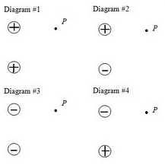
A) 1=3, 2=4 E) 1,2=4,3 I) 3,2=4,1 O) 1,2,4,3 U) 3,4,2,1
5. Vier dezelfde weerstanden zijn aangesloten op een identieke spanningsbron. Sorteer de schakelingen op volgorde van afnemende stroomsterktes:
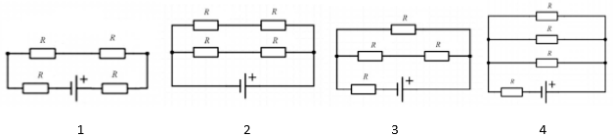
T) I4>I2>I3>I1 R) I2>I4>I3>I1 S) I2>I3>I1>I4 N) I4>I3>I2>I1 M)I1>I2>I3>I4
6. Sorteer de vier massa-veer-systemen hieronder van grootste naar kleinste trillingstijd:
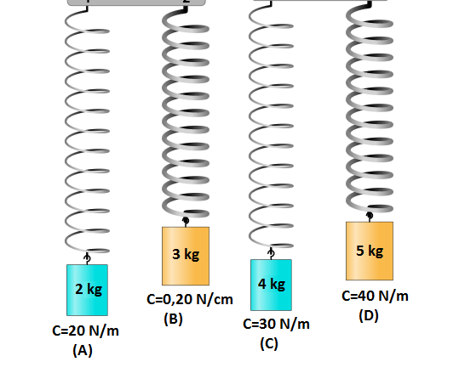
A) A,B,C,D E) D,C,B,A I) B,C,D,A U) A,D,C,B O) A=B,C,D
7. Zie hieronder vier stroomdraden. Bepaal steeds de richting van het B-veld op de plaats ? .
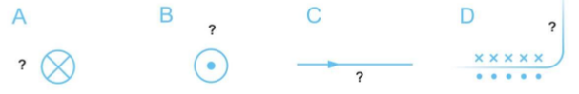
T) A=omhoog,B=links,C=papier in,D=papier_uit; M) A=links,B=omhoog,C=papier in,D=papier_in;
S) A=omhoog,B=links,C=papier in,D=papier_in; N) A=links,B=omlaag,C=papier uit,D=papier_uit;

8. Hieronder zie je vier keer een lading of stroomdraad in een magnetisch veld. Bepaal in welke richting de Lorentzkracht staat:
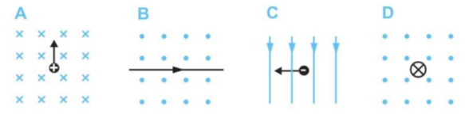

Ranking Task: sorteer de onderstaande figuren en geef het “geheime woord” door aan uw docent
1. Sorteer onderstaande schakelingen op volgorde van grootste naar kleinste weerstand:
P) F, A=D, C=E, B K) B, C=E, A=D, F S) B, F, C=E, A=D T) B, F, A=D, C=E
2. Sorteer onderstaande schakelingen op volgorde van grootste naar kleinste totale stroomsterkte:
A) A,B,C,D U) D,C,B,A O) D,A,B,C E) C,B,A,D I) D,B,A,C
3. Zes emmers bevatten evenveel water van 20 graden Celsius. In de emmers gaan vervolgens zes koperen blokken met verschillende temperaturen en massa’s. Sorteer de emmers van hoogste naar laagste eindtemperatuur:
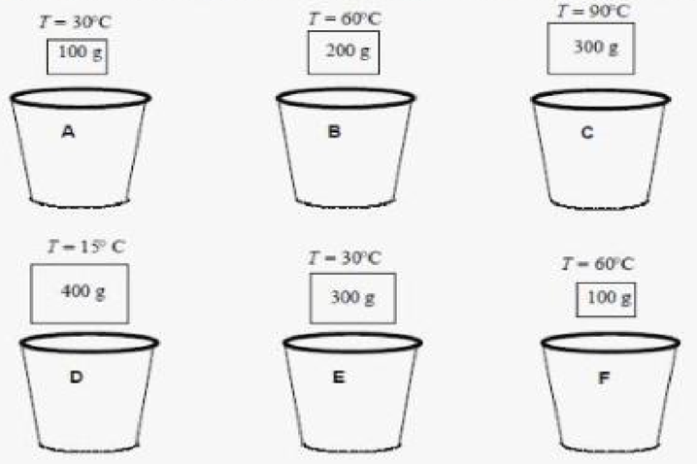
T) D,C,E,B,F,A, L) C,B,F,E,A,D S) C,B,F,E,D,A M) D,A,E,F,B,C
4. Sorteer onderstaande karren op volgorde van grootste naar kleinste kinetische energie:
A) B,A,C,D E) B,C,A=D I) A=B=D,C O) D,C,A,B U) D,A,C,B
5. Vier dezelfde weerstanden zijn aangesloten op een identieke spanningsbron. Sorteer de schakelingen op volgorde van afnemende totale stroomsterktes:
T) I4>I2>I3>I1 R) I2>I4>I3>I1 S) I2>I3>I1>I4 N) I4>I3>I2>I1 M)I1>I2>I3>I4
6. Sorteer de vier massa-veer-systemen hieronder van grootste naar kleinste trillingstijd:
A) A,B,C,D E) D,C,B,A I) B,C,D,A U) A,D,C,B O) A=B,C,D
7. Hieronder werkt steeds dezelfde kracht F op een doos over een afstand d. Sorteer in onderstaande situaties de verrichtte arbeid (W) van groot naar klein:
T) C=E,A,B,F,D M) F,B,C,A,C,E S) F,B,D=A,C,E N) C,E,A,B,F,D P) F,B,C,D=A,E
Ranking Task: sorteer de onderstaande figuren en geef het “geheime woord” door aan uw docent!
1. Sorteer onderstaande schakelingen op volgorde van grootste naar kleinste weerstand:
P) F, A=D, C=E, B K) B, C=E, A=D, F S) B, F, C=E, A=D T) B, F, A=D, C=E
2. Hieronder zie je 6 gitaarsnaren met dezelfde lengte. Sorteer de snaren op volgorde van grootste naar kleinste golfsnelheid:
A) A,E,C,D,B,F O) B,F,D,A=C,E E) F,B,D,C,E,A I) F,B,D,A=C,E
3. Zes emmers bevatten evenveel water van 20 graden Celsius. In de emmers gaan vervolgens zes koperen blokken met verschillende temperaturen en massa’s. Sorteer de emmers van hoogste naar laagste eindtemperatuur:
T) D,C,E,B,F,A, L) C,B,F,E,A,D S) C,B,F,E,D,A M) D,A,E,F,B,C
4. Sorteer onderstaande karren op volgorde van grootste naar kleinste kinetische energie:
A) B,A,C,D E) B,C,A=D I) A=B=D,C O) D,C,A,B U) D,A,C,B
5. Vier dezelfde weerstanden zijn aangesloten op een identieke spanningsbron. Sorteer de schakelingen op volgorde van afnemende totale stroomsterktes:
T) I4>I2>I3>I1 R) I2>I4>I3>I1 S) I2>I3>I1>I4 N) I4>I3>I2>I1 M)I1>I2>I3>I4
6. Sorteer de vier massa-veer-systemen hieronder van grootste naar kleinste trillingstijd:
A) A,B,C,D E) D,C,B,A I) B,C,D,A U) A,D,C,B O) A=B,C,D
7. Zie hieronder vier stroomdraden. Bepaal steeds de richting van het B-veld op de plaats ? .
T) A=omhoog,B=links,C=papier in,D=papier_uit; M) A=links,B=omhoog,C=papier in,D=papier_in;
S) A=omhoog,B=links,C=papier in,D=papier_in; N) A=links,B=omlaag,C=papier uit,D=papier_uit;

Groepjes indelen
Indelen m.b.v. puzzels (klas met 30 lln = 6x5). Print 1 afbeelding per pagina en knip in 5 stukken. Elke leerling krijgt 1 stukje: laat de leerlingen hun (nieuwe) groepje zoeken

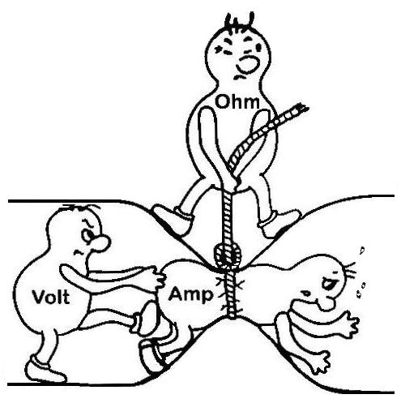
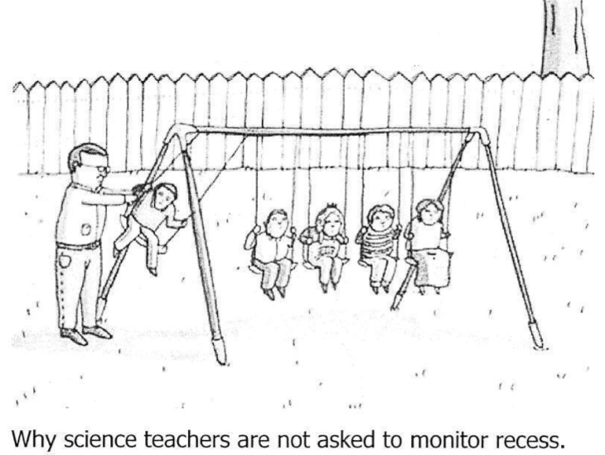
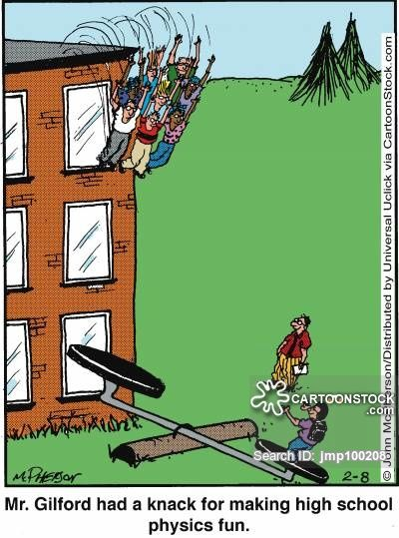
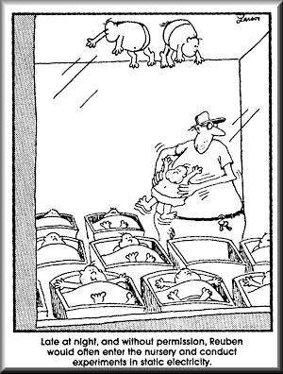
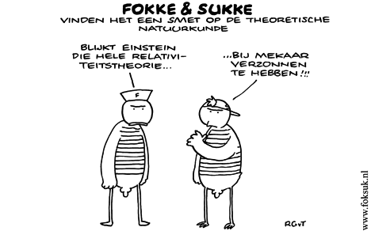

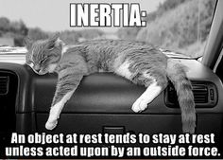

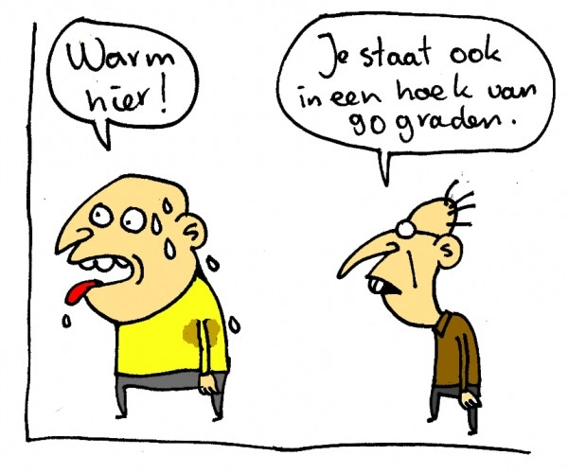
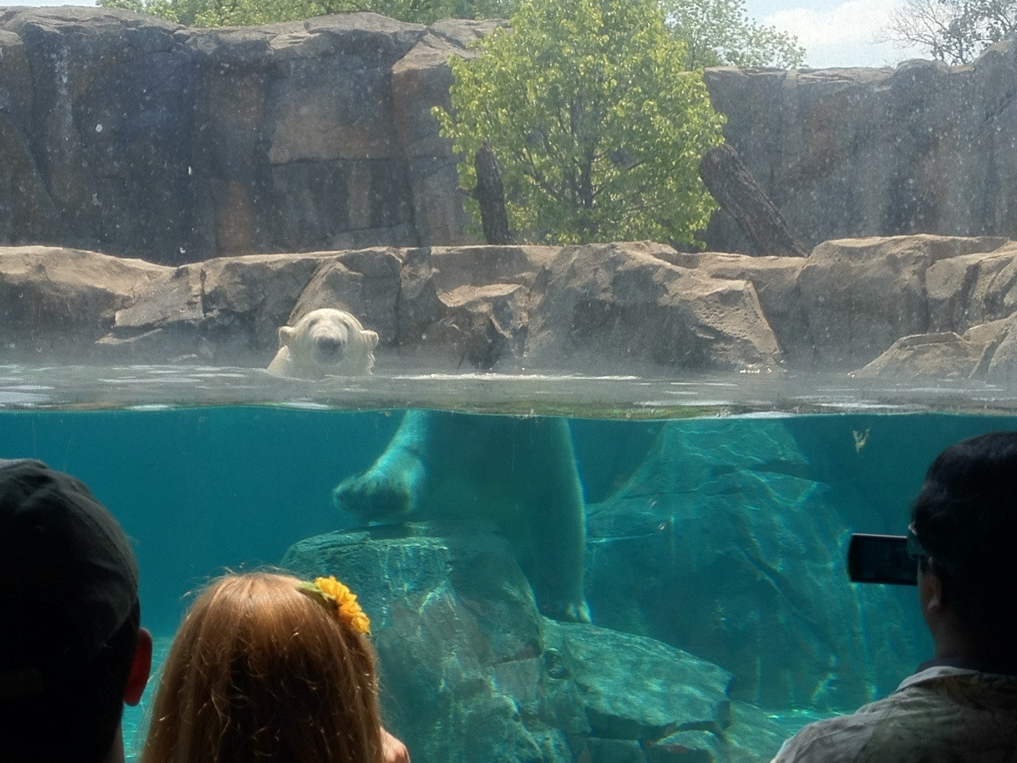
Bronnen:
Zie ook de ppt “actief natuurkundig denken” gebruikt in de werkgroep.
https://bernardblogt.wordpress.com/2012/01/19/ranking-task-sorteeropdracht/

https://bernardblogt.wordpress.com/2015/10/31/vector-bingo/

Flokstra/SLO: http://vakdidactiek-ae.nl/wp-content/uploads/2014/08/Activerende_werkvormen.pdf

Video’s en presentaties:
https://jwel.mit.edu/assets/video/active-learning-physics
http://www.smcm.edu/physics/active-learning/
https://teachingcenter.wustl.edu/wp-content/uploads/2015/05/iteach-2014-Active-Physics.pdf
https://delta.wisc.edu/Certificate/benjamin_portfolio.pdf
https://indico.cern.ch/event/559774/contributions/2649309/attachments/1512390/2358954/ICNFP_2017_AL_TEACH_MKatramatou.pdf
https://www.sciencedaily.com/releases/2014/08/140804171622.htm

